УТВЕРЖДАЮ
Заместитель главного конструктора
РФЯЦ-ВНИИТФ – начальник НИО
А.Ю. Гармашев

Техническое задание
на поставку стандартного промышленного оборудования
Предмет закупки: Автоматический намоточный станок CVT-300DA (или аналог)

Снежинск
2022
СОДЕРЖАНИЕ
РАЗДЕЛ 1. ОБЩИЕ СВЕДЕНИЯ
Подраздел 1.1 Наименование
Подраздел 1.2 Сведения о новизне
Подраздел 1.3 Код ОКП
РАЗДЕЛ 2. ОБЛАСТЬ ПРИМЕНЕНИЯ
РАЗДЕЛ 3. УСЛОВИЯ ЭКСПЛУАТАЦИИ
РАЗДЕЛ 4. ТЕХНИЧЕСКИЕ ТРЕБОВАНИЯ
Подраздел 4.1 Электрические параметры в оптимальном режиме эксплуатации
Подраздел 4.2. Предельно допустимые режимы эксплуатации
РАЗДЕЛ 5. ТРЕБОВАНИЯ ПО ПРАВИЛАМ СДАЧИ И ПРИЕМКИ
Подраздел 5.1 Порядок сдачи и приемки
Подраздел 5.2 Требования по передаче заказчику технических и иных документов при поставке стандартного промышленного оборудования
РАЗДЕЛ 6. ТРЕБОВАНИЯ К ТРАНСПОРТИРОВАНИЮ
РАЗДЕЛ 7. ТРЕБОВАНИЯ К ХРАНЕНИЮ
РАЗДЕЛ 8. ТРЕБОВАНИЯ К ОБЪЕМУ И/ИЛИ СРОКУ ПРЕДОСТАВЛЕНИЯ ГАРАНТИЙ
РАЗДЕЛ 9. ТРЕБОВАНИЯ ПО РЕМОНТОПРИГОДНОСТИ
РАЗДЕЛ 10. ТРЕБОВАНИЯ К ОБСЛУЖИВАНИЮ
РАЗДЕЛ 11. ЭКОЛОГИЧЕСКИЕ ТРЕБОВАНИЯ
РАЗДЕЛ 12. ТРЕБОВАНИЯ ПО БЕЗОПАСНОСТИ
РАЗДЕЛ 13. ТРЕБОВАНИЯ К КАЧЕСТВУ И КЛАССИФИКАЦИЯ ОБОРУДОВАНИЯ
РАЗДЕЛ 14. ТЕХНИЧЕСКОЕ СОПРОВОЖДЕНИЕ СТАНДАРТНОГО ПРОМЫШЛЕННОГО ОБОРУДОВАНИЯ
РАЗДЕЛ 15. ДОПОЛНИТЕЛЬНЫЕ (ИНЫЕ) ТРЕБОВАНИЯ
РАЗДЕЛ 16. ТРЕБОВАНИЯ К КОЛИЧЕСТВУ И СРОКУ (ПЕРИОДИЧНОСТИ) ПОСТАВКИ
РАЗДЕЛ 17. ТРЕБОВАНИЕ К ФОРМЕ ПРЕДСТАВЛЯЕМОЙ ИНФОРМАЦИИ
РАЗДЕЛ 18. ТРЕБОВАНИЯ К ТЕХНИЧЕСКОМУ ОБУЧЕНИЮ ПЕРСОНАЛА ЗАКАЗЧИКА
РАЗДЕЛ 19. ТРЕБОВАНИЯ К ОСОБЫМ УСЛОВИЯМ
РАЗДЕЛ 1. ОБЩИЕ СВЕДЕНИЯ

Подраздел 1.1 Наименование
Автоматический намоточный станок CVT-300DA
Подраздел 1.2 Сведения о новизне
Поставляемое оборудование должно быть новым, (не бывшим в употреблении, не восстановленным, если это не оговорено требованиями технического задания), не являться выставочными образцами, свободным от прав третьих лиц.
Подраздел 1.3 Код ОКП
28.94.12.140

РАЗДЕЛ 2. ОБЛАСТЬ ПРИМЕНЕНИЯ

Производственная деятельность

РАЗДЕЛ 3. УСЛОВИЯ ЭКСПЛУАТАЦИИ

Диапазон рабочих температур: 10 ÷ 35 °С
Относительная влажность воздуха: 20 ÷ 60%

РАЗДЕЛ 4. ТЕХНИЧЕСКИЕ ТРЕБОВАНИЯ

Автоматический намоточный станок CVT-300DA
Параметры | Значение
Масса, не более, кг | 3000 кг
Габаритные размеры, не более, мм | 2880 x 1950 x 2000
Напряжение, В, частота питания, Гц, количество фаз | 380, 50, 3 фазы
Потребляемая мощность, не более, кВт | 7
Количество операторов для работы на станке, чел. | 1
Автоматическая намотка | Присутствует
Автоматическая заправка исходного материала | Присутствует
Автоматическая формовка намотанной секции | Присутствует
Регулировка натяжения | Присутствует
Станция оператора | ПЛК с дисплеем
Диаметр наматываемой оправки, мм | 60,80
Тип оправки | Разборный
Внешний диаметр намотки, мм | До 120
Ширина намотки, мм | От 100 до 280
Тип намотанных конденсаторов | Бумажно-плёночный, плёночный
Ширина исходных материалов, мм | От 100 до 280
Количество подающих механизмов | 13
Количество подающих механизмов для фольги, шт | 3
Минимальная и максимальная толщина подающей фольги, мкм | От 5 до 8
Возможность автоматического загиба торца по длине фольги | Присутствует
Загиб края фольги, мм | От 4 до 8
Максимальный вес рулона фольги, кг | 22
Количество подающих механизмов для плёнки, шт | 4
Минимальная и максимальная толщина подающей плёнки, мкм | От 6 до 18
Максимальный вес рулона плёнки, кг | 10
Количество подающих механизмов для бумаги, шт | 6
Минимальная и максимальная толщина подающей бумаги, мкм | От 6 до 18
Максимальный вес рулона бумаги, кг | 7
Внутренний диаметр шпули исходного материала, мм | 75±1
Внешний диаметр шпули алюминиевой фольги, мм | 220
Внешний диаметр шпули диэлектрика, мм | 250
Нож для точной обрезки материала | Присутствует
Встроенная пневматическая система | Присутствует
Место хранения готовых секций, мм | Присутствует  До 200 мм
Пневматический пресс | Присутствует
Ролики для чувствительной настройки и контроля подачи материала | Присутствуют
Ролики направляющие | Присутствуют
Скорость намотки, м/с | От 2 до 3
Контроль выходных параметров намотанных конденсаторов | Количество витков/ обкладки/  Диэлектрика,  Ёмкость,  Длина обкладки
Автоматическая отбраковка намотанных конденсаторов | Присутствует
Контроль исходных материалов | Присутствует
Напряжение испытания постоянного тока намотанных конденсаторов, кВ | От 0 до 10
Прецизионный тестер напряжения | Присутствует
Время испытания, с | От 15 до 60
Аварийная сигнализация | Присутствует
Наличие изолированной рабочей зоны | Присутствует
Наличие вибрационных механизмов | Присутствует
Механизм демитализации напыления диэлектрика | Присутствует
Минимальная толщина напыления, мкм | 30
Максимальная толщина напыления, мкм | 60

Схемы намотки №1
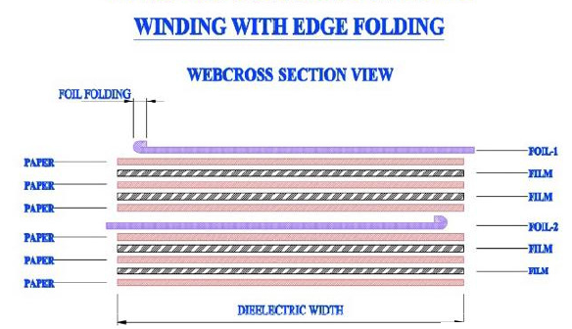
Вид по ширине секции
Фольга 1
Фольга 2
Загиб фольги
Пленка
Пленка
Пленка
Пленка
Ширина диэлектрика
Бумага
Бумага
Бумага
Бумага
Бумага
Бумага

Намотка с загибом фольги

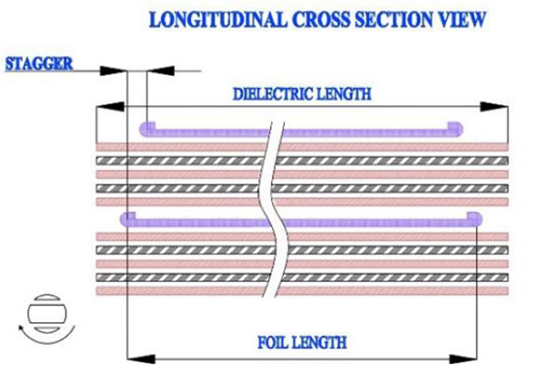
Вид по длине секции

Длина диэлектрика
Длина фольги

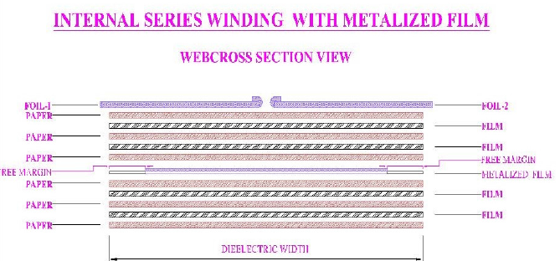
Схема намотки №2
Вид по ширине секции
Намотка с металлизированной пленкой
Металлизированная пленка
Пленка
Пленка
Пленка
Пленка
Бумага
Бумага
Бумага
Свободное поле
Фольга 2
Фольга 1
Ширина диэлектрика
Бумага
Бумага
Бумага
Вид по длине секции
Длина диэлектрика

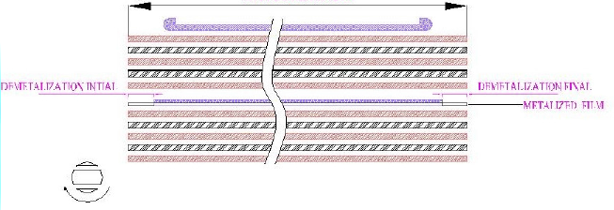
Свободное поле
Металлизированная пленка

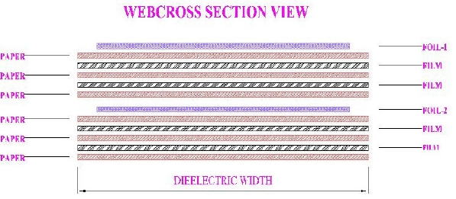
Вид по ширине секции
Схема намотки №3
Ширина диэлектрика
Пленка
Пленка
Пленка
Пленка
Фольга 2
Фольга 1
Бумага
Бумага
Бумага
Бумага
Бумага
Бумага
Вид по длине секции
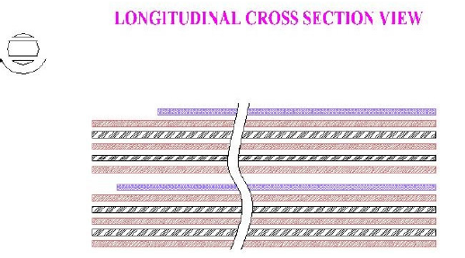

РАЗДЕЛ 5. ТРЕБОВАНИЯ ПО ПРАВИЛАМ СДАЧИ И ПРИЕМКИ
Подраздел 5.1 Порядок сдачи и приемки
Приемка поставленного оборудования осуществляется с учетом соответствия наименования, количества, комплектности и качества поставляемого оборудования в ходе передачи оборудования Покупателю на месте поставки.
Приемка оборудования осуществляется в соответствии с законодательством Российской Федерации и с Инструкциями № П-6 (утвержденной постановлением Госарбитража при Совете Министров СССР от 15 июня 1965г.) и № П-7 (утвержденной постановлением Госарбитража при Совете Министров СССР от 25 апреля 1966 г.).
В случае возникновения противоречий между положениями договора и положениями Инструкций № П-6 и № П-7, преимущество при толковании имеют положения договора.
Приемка оборудования и документации осуществляется:
- в месте поставки в рабочие дни с 8:00 до 11:30 и с 13:00 до 16:00, кроме выходных (суббота, воскресенье) и праздничных дней;
- в течение 30 (тридцати) календарных дней с даты получения оборудования и документации.
В случае поставки оборудования, несоответствующего по наименованию, количеству, качеству, комплектности, таре, упаковке и маркировке стандартам и условиям договора, а также без надлежащим образом оформленной документации, такое оборудование принимается на ответственное хранение, Поставщику в письменной форме предъявляется претензия, составленная по результатам приемки. Поставщик в течение 10 (десяти) рабочих дней с даты получения претензии обязан за свой счет заменить оборудование ненадлежащего качества качественным, доукомплектовать некомплектное оборудование, либо заменить его комплектным, а также предоставить надлежащим образом оформленную документацию. Расходы, связанные с принятием некачественного, либо некомплектного оборудования на ответственное хранение, его реализацией или возвратом Поставщику, заменой его на оборудование надлежащего качества и комплектности, несет Поставщик.
Подраздел 5.2 Требования по передаче заказчику технических и иных документов при поставке товаров
Предоставляется полный комплект технической документации на русском языке на бумажном носителе в одном экземпляре

РАЗДЕЛ 6. ТРЕБОВАНИЯ К ТРАНСПОРТИРОВАНИЮ
Транспортирование оборудования может осуществляться любыми видами транспорта, при этом должны соблюдаться условия, обеспечивающие сохранность качества оборудования. При транспортировании должна быть обеспечена защита от воздействия вредных факторов окружающей среды, механических воздействий и от нарушения целостности упаковки. Выбранный вид транспорта должен обеспечивать необходимый режим хранения оборудования.

РАЗДЕЛ 7. ТРЕБОВАНИЯ К ХРАНЕНИЮ
Категория хранения ГОСТ 15150-69:
Не допускается хранение станка в упакованном виде свыше гарантийного срока службы безпереконсервации - не более 6 месяцев. Обеспечить аккуратное хранение инструмента и принадлежностей.

РАЗДЕЛ 8. ТРЕБОВАНИЯ К ОБЪЕМУ И/ИЛИ СРОКУ ПРЕДОСТАВЛЕНИЯ ГАРАНТИЙ
Гарантийный срок исчисляется со дня подписания сторонами товарной накладной(по форме ТОРГ-12 или УПД).
При поставке оборудования Поставщик обязан предоставить гарантию качества производителя оборудования, оформленные соответствующими гарантийными талонами или аналогичными документами. Минимальный срок гарантийного обслуживания не менее – 12 месяцев со дня ввода в эксплуатацию.

РАЗДЕЛ 9. ТРЕБОВАНИЯ ПО РЕМОНТОПРИГОДНОСТИ
Ремонтопригодность должна отвечать требованиям ГОСТ 23660-79 «Система технического обслуживания и ремонта техники. Обеспечение ремонтопригодности при разработке изделий от 01.07.1980».
Поставщик должен выдать рекомендации по возможности замены составных и элементов, выходящих из строя в процессе эксплуатации.
В гарантийный период Поставщик должен устранять отказы оборудования за свой счет в течение 10 рабочих дней со дня получения уведомления и готовности разрешения на въезд в город.
На весь срок эксплуатации оборудования Поставщик должен обеспечить квалифицированную техническую поддержку, в том числе:
- поставку всех необходимых для эксплуатации расходных материалов, а также любых других комплектующих, вышедших из строя и требующих замены;
- содействия в решении вопросов ремонта оборудования в послегарантийный период;
- содействие в решении любых технических вопросов, связанных с эксплуатацией данного оборудования.
РАЗДЕЛ 10. ТРЕБОВАНИЯ К ТЕХНИЧЕСКОМУ СОПРОВОЖДЕНИЮ И ОБСЛУЖИВАНИЮ ОБОРУДОВАНИЯ
Поставщик должен оказывать консультативную и техническую поддержку по монтажу, инсталляции и эксплуатации оборудования в течение гарантийного срока.
Гарантийный ремонт должен производиться полностью за счет поставщика на территории (по месту нахождения) заказчика в соответствии с техническими требованиями производителя оборудования. При невозможности выполнить гарантийный ремонт на территории (по месту нахождения) заказчика, поставщик обязан за свой счет осуществить транспортировку оборудования к месту проведения гарантийного ремонта, а также возврат оборудования заказчику после его проведения.
Гарантийный ремонт на территории (по месту нахождения) заказчика должны производить специалисты поставщика (производителя) оборудования. Запасные, расходные части и элементы должны быть коммерчески доступны на территории РФ.
Поставляемое оборудование должно быть готово к эксплуатации.
Необходимо предоставить документацию в которой указано техническое сопровождение стандартного промышленного оборудования на всем жизненном цикле, включая вывод из эксплуатации.

РАЗДЕЛ 11. ЭКОЛОГИЧЕСКИЕ ТРЕБОВАНИЯ
–

РАЗДЕЛ 12. ТРЕБОВАНИЯ ПО БЕЗОПАСНОСТИ
В соответствие с ПТЭЭП, ПУЭ и ПОТЭЭ

РАЗДЕЛ 13. ТРЕБОВАНИЯ К КАЧЕСТВУ И КЛАССИФИКАЦИЯ ОБОРУДОВАНИЯ
–

РАЗДЕЛ 14. ТЕХНИЧЕСКОЕ СОПРОВОЖДЕНИЕ СТАНДАРТНОГО ПРОМЫШЛЕННОГО ОБОРУДОВАНИЯ
–

РАЗДЕЛ 15. ДОПОЛНИТЕЛЬНЫЕ (ИНЫЕ) ТРЕБОВАНИЯ
–

РАЗДЕЛ 16. ТРЕБОВАНИЯ К КОЛИЧЕСТВУ И СРОКУ (ПЕРИОДИЧНОСТИ) ПОСТАВКИ
- Автоматический намоточный станок CVT-300DA ,
- Паспорт, руководство по эксплуатации - 1 шт.;
Срок поставки – 9 календарных месяцев с момента заключения договора
Поставка оборудования в один этап с возможностью досрочной поставки.
Место поставки – г.Снежинск, Челябинская обл., ул. Васильева, 13

РАЗДЕЛ 17. ТРЕБОВАНИЕ К ФОРМЕ ПРЕДСТАВЛЯЕМОЙ ИНФОРМАЦИИ
–

РАЗДЕЛ 18. ТРЕБОВАНИЯ К ТЕХНИЧЕСКОМУ ОБУЧЕНИЮ ПЕРСОНАЛА ЗАКАЗЧИКА
Обучение персонала на территории исполнителя за счет средств исполнителя

РАЗДЕЛ 19. ТРЕБОВАНИЯ К ОСОБЫМ УСЛОВИЯМ
Въезд на территорию ЗАТО Снежинск ограничивается в соответствии с Законом «О закрытом административно-территориальном образовании» от 14 июля 1992г №3297-1, Постановлением Правительства Российской Федерации от 11.06.1996г №693 «Об утверждении Положения о порядке обеспечения особого режима в закрытом административно-территориальном образовании, на территории которого расположены объекты Государственной корпорации по атомной энергии «Росатом» (с изменениями и дополнениями).
Индивидуальные предприниматели, представители юридических лиц, являющиеся гражданами Российской Федерации, местом постоянного или преимущественного проживания которых не является территория закрытого образования Снежинск, могут принять участие в процедуре закупки при условии ознакомления и выполнения требований особого режима безопасного функционирования института.
Участники процедуры закупки, местом постоянного или преимущественного проживания которых не является территория закрытого образования Снежинск, должны заблаговременно (за 2 месяца) оформить въезд на территорию ЗАТО Снежинск.
Разрешение на въезд в ЗАТО Снежинск выдается директором РФЯЦ-ВНИИТФ или уполномоченными им лицами только после согласования с отделом Управления федеральной службы безопасности по Челябинской области в г.Снежинске.
Индивидуальным предпринимателям, представителям юридических лиц, являющимися гражданами Российской Федерации, местом постоянного или преимущественного проживания которых не является территория закрытого образования Снежинск, может быть отказано во въезде при выявлении обстоятельств, влияющих на безопасное функционирование института, а также при однократном нарушении требований особого режима безопасного функционирования института.

Начальник группы 42-4-3 В.А. Логунов

